Новый год – самый любимый долгожданный праздник, всех детей и взрослых, которые с нетерпением ждут в каждом доме, к нему долго и тщательно готовятся.

27 декабря 2023 года в ГАУСО ПО « Мокшанский психоневрологический интернат» профсоюзным комитетом был организован новогодний праздник для детей сотрудников интерната. Праздник проходил в зале у новогодней елки. Атмосфера волшебства и праздника восхищала детей, поэтому Дед Мороз со Снегурочкой, сверкающие разноцветные гирлянды и украшенная елка, принесли детям ощущение настоящего чуда. В этом году детям подготовили новогоднее поздравление с участием Бабы Яги и Кикиморы, Во время представления главные герои пели современные песни, переделанные в под их роль, играли с детьми в подвижные новогодние игры. Представление было украшено яркими танцами. Организаторы праздника в новогодних костюмах водили хоровод с детьми, играли в игра и танцевали. Праздник прошел весело и интересно. По окончанию представления дети получили подарки.

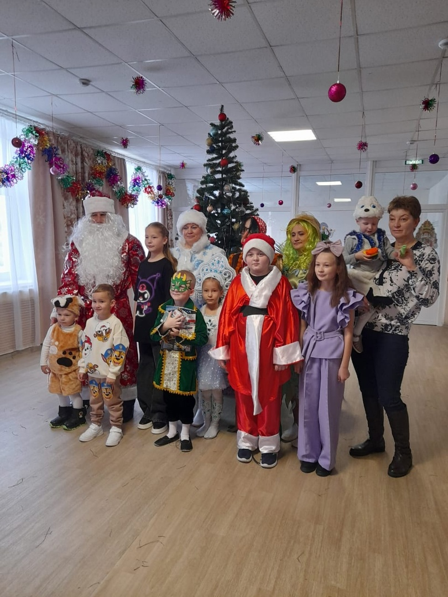

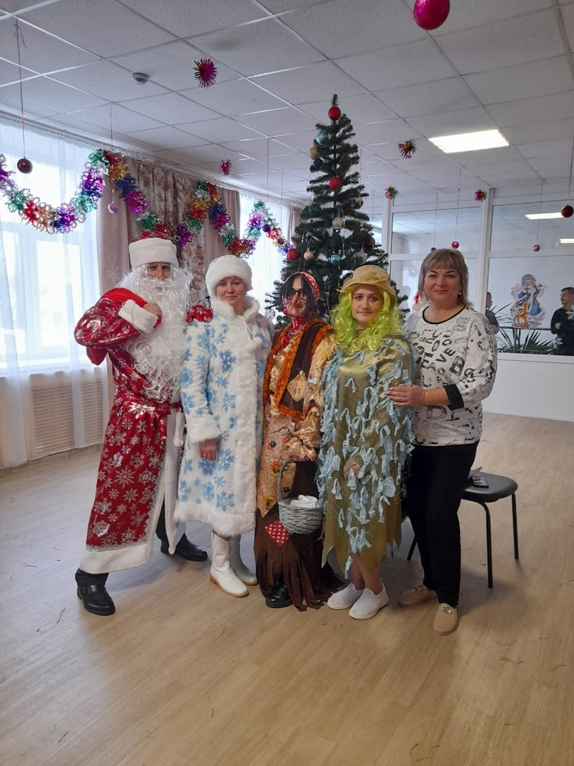

Председатель профсоюзного комитета Е.Н. Левина